Schritt für Schrittanleitung Geflügelfrikassemit Estragon:

Mise en place:

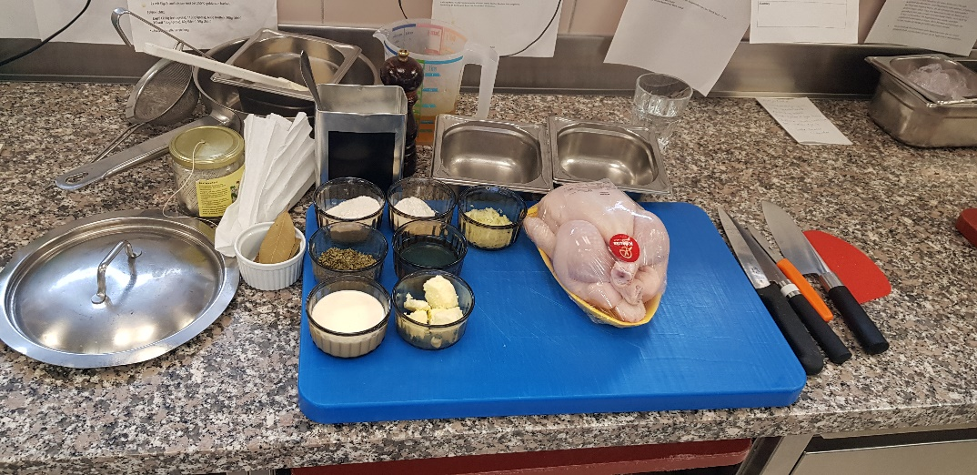

- Die Pouletstücke würzen und mit Weißmehl bestäuben.
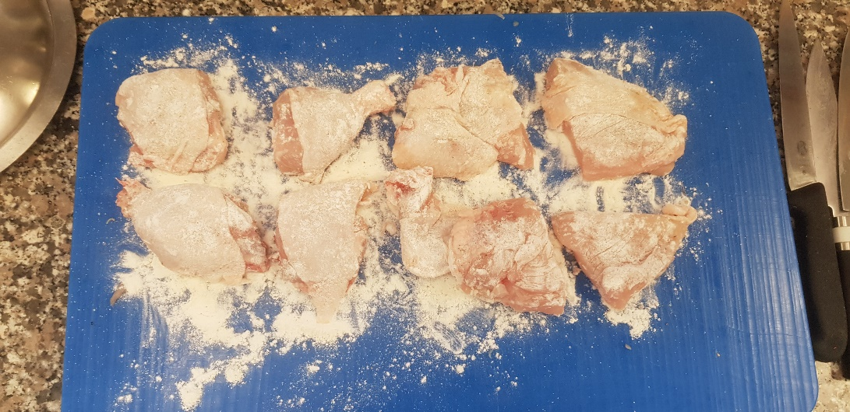
- Bratbutter in einem Rondeau erhitzen.
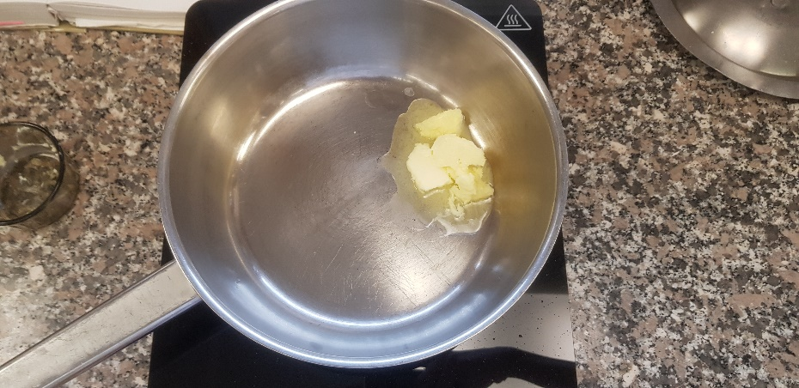
- Zwiebeln und die Pouletstücke hineingeben und dünsten, bis sich ein sirupartiger Saft gebildet hat.
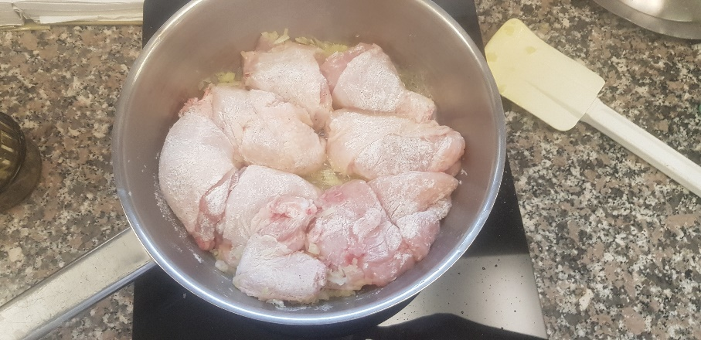
- Mit Weißwein ablöschen und sirupartig einkochen lassen.
- Mit dem restlichen Weißmehl stäuben und mit dem Geflügelfond knapp bedecken und aufkochen.
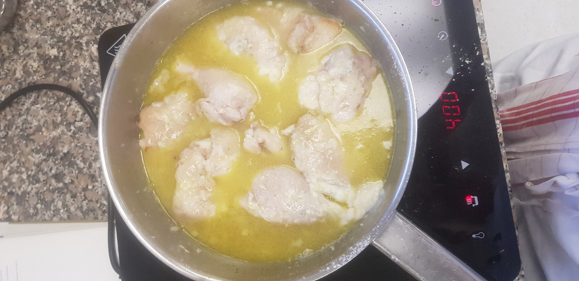
- Das Gewürzsäcklein beigeben und zugedeckt im Ofen oder auf dem Herd weich dünsten, des Öfteren abschäumen.
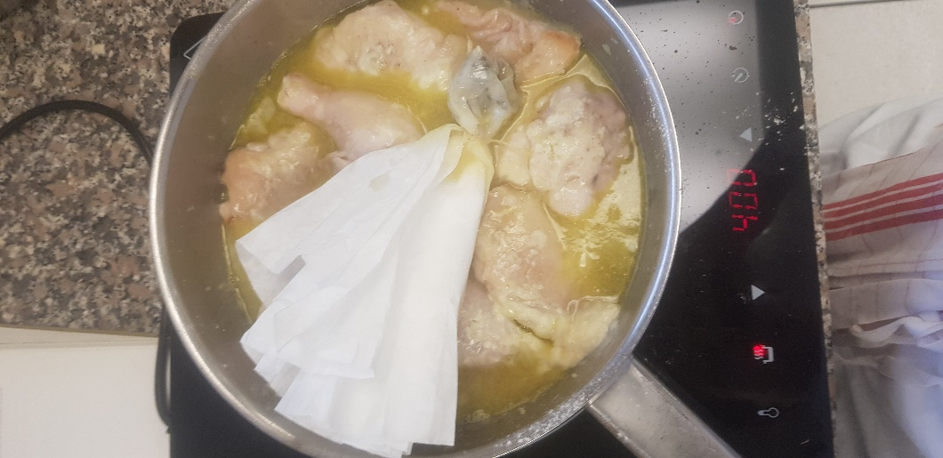
- Pouletstücke und Gewürzsäcklein mit einer Schaumkelle herausnehmen (Bruststücke haben eine kürzere Garzeit und müssen vorher herausgenommen werden) und die Haut entfernen.
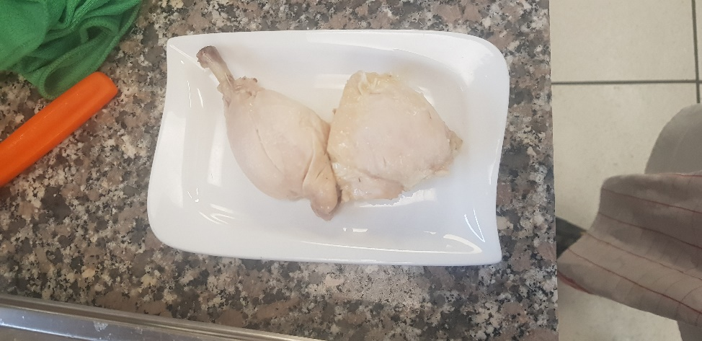
- Dünstfond mit den Zwiebeln fein mixen und durch ein Drahtspitzsieb passieren.
- Saucenhalbrahm beigeben und zur gewünschten Konsistenz einkochen.
- Die Sauce mit dem Estragonessig verfeinern.
- Pouletstücke wieder in die Sauce geben, erhitzen und servieren.

